Machine Sysid获取及许可安装方法说明:

Console配置步骤
  - 连接console线缆到设备上的，打开‘设备管理器’，查看“端口COM和LPT”一项，确定要使用的通信端口号，如下图中的COM1.
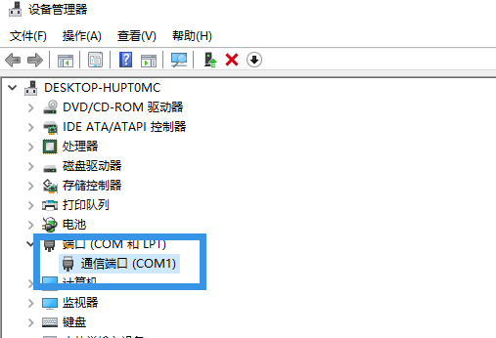

  - 使用windows系统的超级终端或者类似工具软件（如SecurtCRT，Putty），配置如下图的参数：
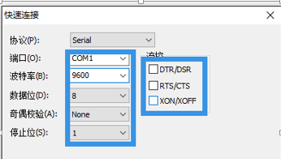
  - 使用默认用户名和密码登陆，用户名为：admin，登录密码为：admin，登录后如下图：
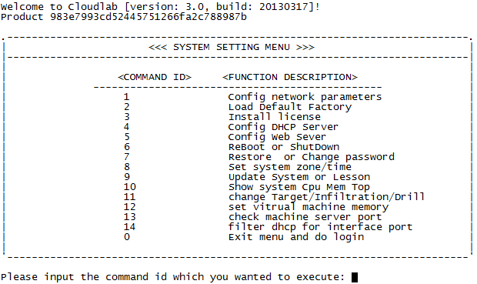
  - 登陆设备console接口管理界面，输入3 回车，系统在下图红色标记2处返回machine sysid字符信息，此字符为32位字符串，请拷贝machine sysid字符信息申请正式许可。
获取到正式许可后，将许可字符串拷贝粘贴到下图中的红色标记3处，回车确认。完成许可导入。
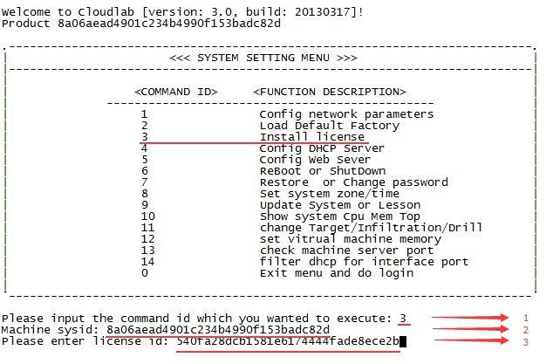
Machine sysid
  - 至此许可导入成功，选择6，重启主机。进行正常配置。

